UNIVERSIDADE POSITIVO
DESENVOLVIMENTO FRONT-END PARA WEB
VINICIUS VIDAL
RAFAEL CHIMINELLO
JOGO VÉIO: GUIA DE JOGOS RETRÔ
Documentação do projeto front-end
CURITIBA
2026

VINICIUS VIDAL
RAFAEL CHIMINELLO
JOGO VÉIO: GUIA DE JOGOS RETRÔ
Documentação do projeto front-end
Documentação do projeto final apresentada à disciplina de Desenvolvimento Front-End para Web da Universidade Positivo, ministrada pelo Prof. Fabricio Olivo.
CURITIBA
2026

SUMÁRIO

1 INTRODUÇÃO
O Jogo Véio é um guia de jogos retrô. A ideia surgiu da vontade de juntar, num lugar só, as dicas que antes a gente procurava em revistas, detonados e vídeos longos: onde fica um item, como vencer um chefe, como chegar numa área secreta.
O site traz 24 jogos clássicos de seis consoles, do NES ao PlayStation 2. Cada jogo tem prólogo, história, imagens, as dúvidas mais comuns e o Assistente Véio, um personagem gaúcho em pixel art que responde perguntas do usuário sobre o jogo.

1.1 Objetivos
- Ajudar o jogador a passar do trecho em que travou, com respostas curtas e diretas.
- Reunir informações, curiosidades e teorias dos jogos de forma organizada.
- Aplicar na prática o conteúdo da disciplina: HTML5 semântico, CSS3, JavaScript e Bootstrap, num site responsivo que funciona offline.

2 FERRAMENTAS UTILIZADAS
Para desenvolver o projeto foram usadas as seguintes ferramentas e recursos:
- Visual Studio Code: editor de código usado para escrever o HTML, o CSS e o JavaScript (code.visualstudio.com).
- Claude: assistente de inteligência artificial usado para tirar dúvidas, revisar código, gerar parte do conteúdo e ajudar a resolver erros (claude.ai).
- GitHub: usado para guardar o projeto e deixá-lo público (github.com/viniciusvidall27-beep/jogo_veio).
- Piskel: editor de pixel art usado para criar a logo do gaúcho e a churrasqueira animada (piskelapp.com).
- Editores de imagem: usados para recortar e ajustar capas, imagens dos jogos e fotos dos consoles.
- KHInsider: site de onde foram obtidas as trilhas sonoras (downloads.khinsider.com).
- Google Fonts: origem das fontes Press Start 2P e Rubik, baixadas para dentro do projeto (fonts.google.com).

3 LINGUAGENS UTILIZADAS
- HTML5: estrutura das 10 páginas, usando tags semânticas como header, nav, main, section, article, footer e dialog.
- CSS3: aparência do site, com variáveis de cor, CSS Grid, Flexbox, animações e media queries para a responsividade.
- JavaScript: toda a parte dinâmica, como montar os cards, buscar e filtrar jogos, o Assistente Véio, a Minha lista e o formulário.
- Bootstrap 5.3.3: framework usado no menu, nos botões, cards, formulários, alertas, accordion e no grid de colunas (getbootstrap.com). Os arquivos foram baixados para dentro do projeto, para o site funcionar offline.
As páginas Minha lista e Sobre foram feitas só com HTML, CSS e JavaScript puros, sem Bootstrap, como pedido no projeto.

4 SITES DE REFERÊNCIA
A maior referência foi a loja e a biblioteca da Steam, que inspirou a grade de capas da página Biblioteca, com busca, filtro e ordenação. O resto do site foi ideia própria da equipe, com auxílio de ferramentas de inteligência artificial durante o desenvolvimento.

5 DIVISÃO DE TAREFAS
Integrante | Foco principal
Vinicius Vidal | Programação em JavaScript e lógica do Assistente Véio
Rafael Chiminello | CSS, Bootstrap, imagens e áudios
Fonte: Os autores (2026).
Cada integrante teve um foco, mas os dois participaram de um pouco de tudo: conteúdo dos jogos, testes, correções e organização dos arquivos.

6 DIFICULDADES ENCONTRADAS
- Assistente Véio e palavras erradas: se o usuário errava uma única letra, o assistente não encontrava a resposta. A solução foi comparar as palavras pela distância de Levenshtein, que conta quantas letras precisam mudar para uma palavra virar a outra. Agora ele entende pequenos erros e avisa "Acho que tu quis dizer...".
- Respostas trocadas pelo Véio: perguntas como "quem é o Destruidor?" puxavam a resposta de "como vencer o Destruidor". Isso foi resolvido dando mais pontos para palavras-chave formadas por mais palavras, que são mais específicas.
- Vídeos do YouTube: o link no formato de vídeo incorporado mostrava o "Erro 153" quando aberto direto, e um dos vídeos escolhidos estava errado e foi retirado. A solução foi usar um vídeo dentro do próprio projeto, que funciona offline.
- Arquivos em formatos diferentes e muito pesados: as imagens vieram em .webp, .avif, .jfif e .png, uma música veio em .brstm (formato de jogo) e outra em .wav com 44 MB, e o vídeo tinha 155 MB. Tudo foi convertido para .jpg, .mp3 e .mp4 e reduzido. O vídeo, por exemplo, ficou com 4,4 MB.
- Imagens erradas: algumas imagens não eram do jogo certo, como uma capa de Star Fox 64 no lugar da versão de Super Nintendo e uma imagem de outro Zelda no Majora's Mask. Foi preciso revisar todas.
- Envio de e-mail sem servidor: o formulário de contato usava um link mailto, que não abria em computadores sem programa de e-mail configurado. Como o site é só front-end e precisa rodar offline, ele não envia e-mails sozinho. A solução foi oferecer três opções: enviar pelo Gmail, abrir no programa de e-mail ou copiar a mensagem.
- Funcionar offline: o Bootstrap e as fontes normalmente são carregados da internet. Eles foram baixados para dentro das pastas do projeto.
- Menu sem Bootstrap: nas páginas puras, o menu de celular precisou ser feito do zero em JavaScript (menu.js).
- Música que não tocava sozinha: os navegadores bloqueiam áudio que começa sem o usuário clicar. Por isso, a música só toca depois de um clique no botão.
- GitHub: aprender a usar o Git pelo terminal e descobrir que o site do GitHub só aceita 100 arquivos por envio.

7 EXPERIÊNCIA DO USUÁRIO (UX)
O público do Jogo Véio são pessoas que jogam ou querem rejogar clássicos e ficaram presas em algum ponto. Essa pessoa quer uma resposta rápida, sem assistir a um vídeo inteiro. Por isso o site foi pensado para levar à resposta em poucos cliques:
- Na página inicial, os atalhos por console e as dúvidas mais buscadas levam direto ao conteúdo.
- Na Biblioteca, a busca mostra os resultados enquanto a pessoa digita.
- Na página do jogo, as dúvidas principais ficam num accordion, que abre só a resposta que interessa.
- O Assistente Véio responde em linguagem de conversa, entende erros de digitação, sugere perguntas parecidas quando não acha a resposta e, como último recurso, oferece uma busca no Google.
- A Minha lista permite acompanhar os jogos que a pessoa quer jogar, está jogando ou já zerou.
O personagem do Véio, com sotaque gaúcho, piadas e a churrasqueira animada enquanto "pensa", dá personalidade ao site e torna a experiência mais divertida.

8 INTERFACE DO USUÁRIO (UI)
A interface segue o visual dos jogos antigos: fundo escuro, bordas grossas, sombras sólidas e a fonte em pixel nos títulos, lembrando as telas de 8 e 16 bits. Todas as páginas têm a mesma estrutura: cabeçalho com a logo e o menu, conteúdo principal e rodapé.
Os elementos se repetem em todo o site para o usuário reconhecer rapidamente cada coisa: cards com capa e botão amarelo, botões de filtro em formato de pílula, alertas e caixas de destaque. As cores das capas e imagens ganham destaque sobre o fundo escuro.

9 USABILIDADE
- Menu igual em todas as páginas, com a página atual destacada em amarelo.
- Layout responsivo: no celular, o menu vira um botão e as grades passam para menos colunas.
- Formulários com rótulos ligados aos campos, mensagens de erro claras e borda vermelha nos campos inválidos.
- Imagens com texto alternativo e botões com descrição para leitores de tela.
- Navegação pelo teclado na galeria (setas e Esc) e no submenu das páginas sem Bootstrap.
- Animações desligadas para quem configurou o sistema para reduzir movimento.
- Avisos de confirmação em ações importantes, como apagar a Minha lista.

10 PALETA DE CORES
As cores foram tiradas da própria logo do gaúcho: o amarelo do cinto, o verde do chapéu e o vermelho do lenço, sobre um fundo azul-escuro.
Cor | Código | Onde é usada
Fundo | #1C1F25 | Fundo das páginas
Fundo escuro | #15171C | Cabeçalho, rodapé e faixas
Superfície | #262B33 | Cards, caixas e campos
Texto | #F1ECE3 | Textos principais
Amarelo | #F6BA00 | Destaques, botões, menu ativo
Verde | #2E9E4F | Assistente Véio e status "Zerado"
Vermelho | #C62B2B | Borda do rodapé e detalhes
Fonte: Os autores (2026).

11 TIPOGRAFIA
- Press Start 2P: fonte em pixel usada nos títulos, na logo e em pequenos rótulos. Ela lembra os textos dos jogos de 8 bits.
- Rubik: fonte usada nos textos, menus e botões. É simples e fácil de ler, equilibrando a fonte em pixel.
As duas fontes ficam na pasta fonts do projeto, para funcionar sem internet.

12 MAPA DO SITE
Todas as páginas são acessadas pelo menu, presente em todas elas. A página do jogo é aberta a partir da Biblioteca, da página inicial, do Comparativo, da Galeria, da Mídia ou da Minha lista.
- Início (index.html)
- Biblioteca (biblioteca.html) → Página do jogo (jogo.html), uma para cada um dos 24 jogos
- Consoles (consoles.html)
- Galeria (galeria.html)
- Mídia (midia.html)
- Minha lista (minha-lista.html)
- Mais → Comparativo (comparativo.html), Sobre (sobre.html) e Contato (contato.html)
- Links externos: RetroAchievements e GitHub do projeto

13 TELAS DESENVOLVIDAS
Figura 1 – Página inicial
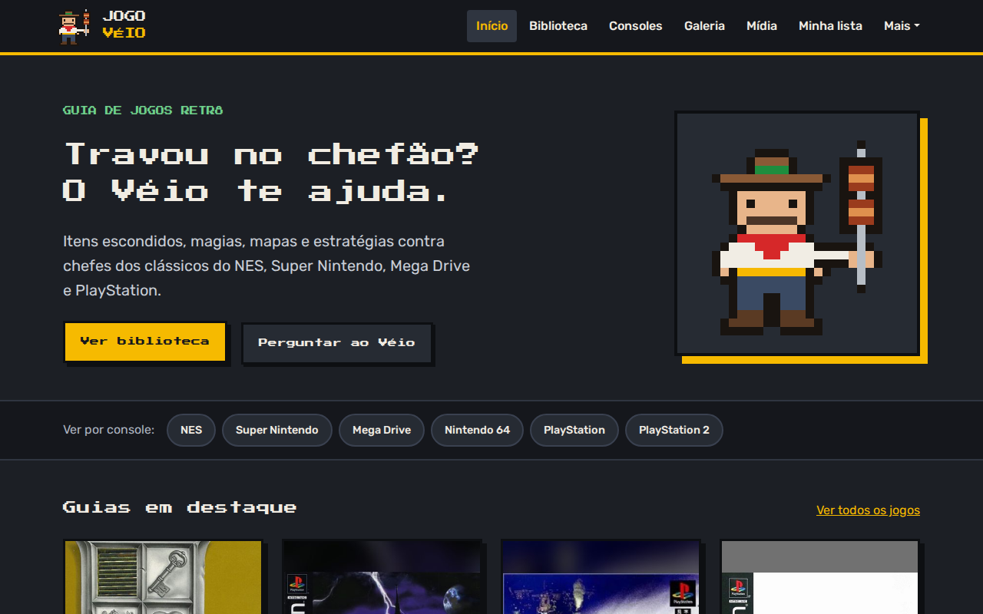
Fonte: Os autores (2026).
Figura 2 – Biblioteca
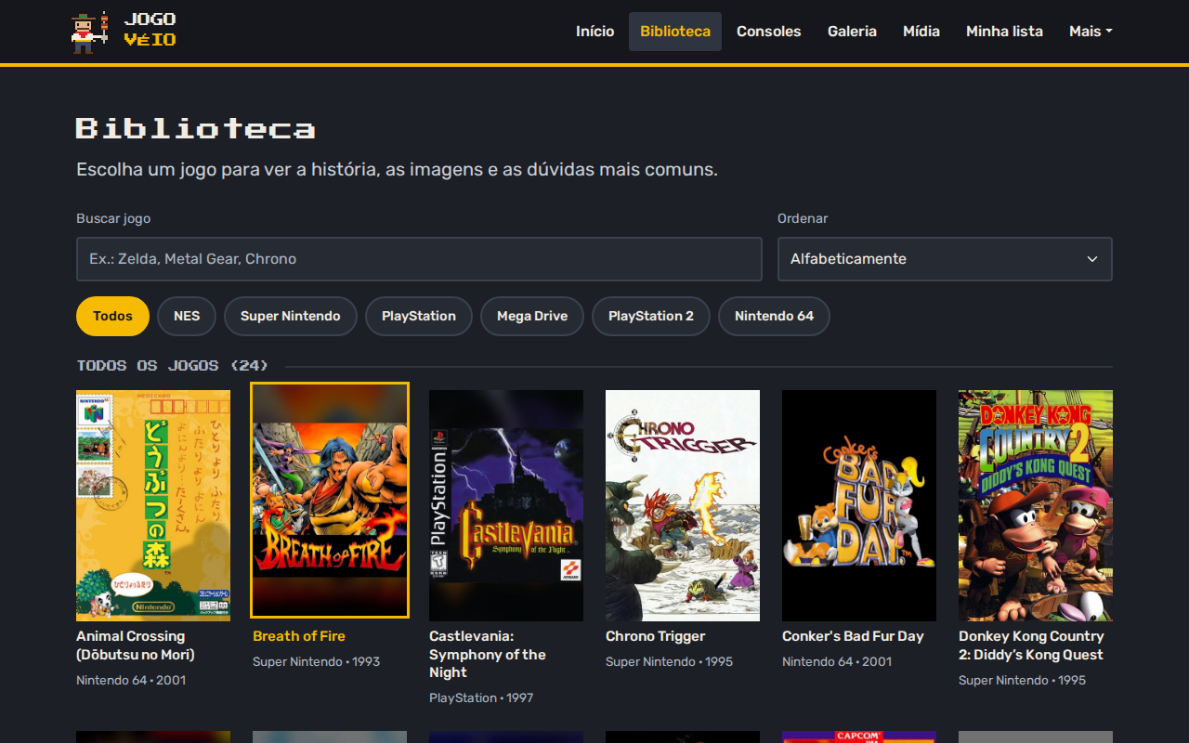
Fonte: Os autores (2026).
Figura 3 – Página do jogo (Chrono Trigger)
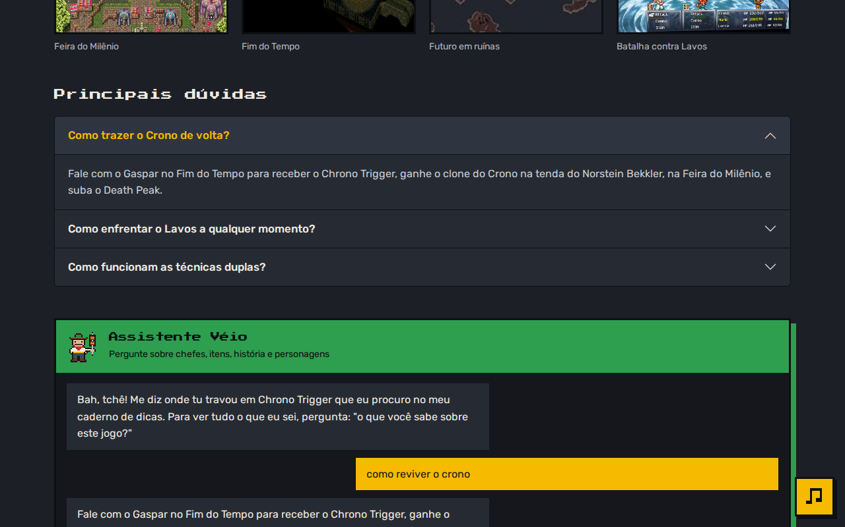
Fonte: Os autores (2026).
Figura 4 – Minha lista (sem Bootstrap)
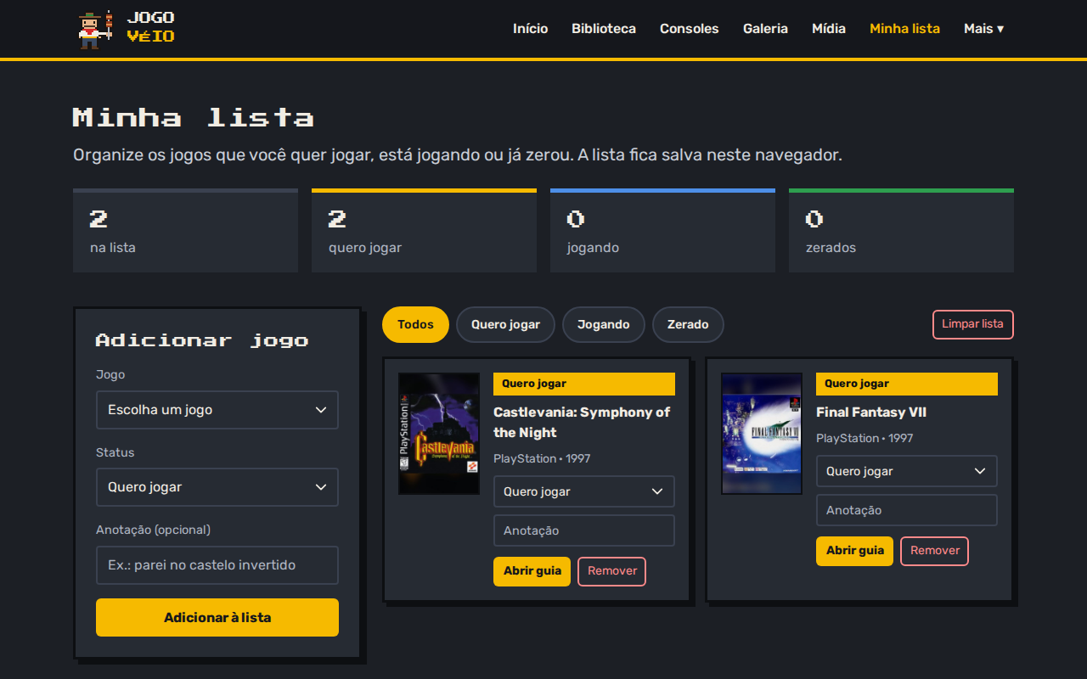
Fonte: Os autores (2026).
Figura 5 – Sobre (sem Bootstrap)
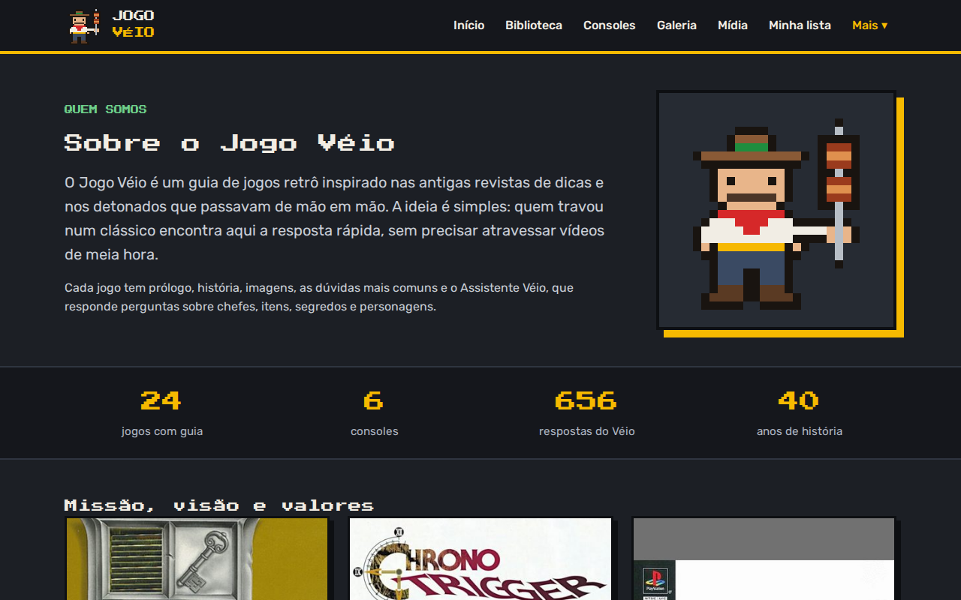
Fonte: Os autores (2026).
Figura 6 – Comparativo
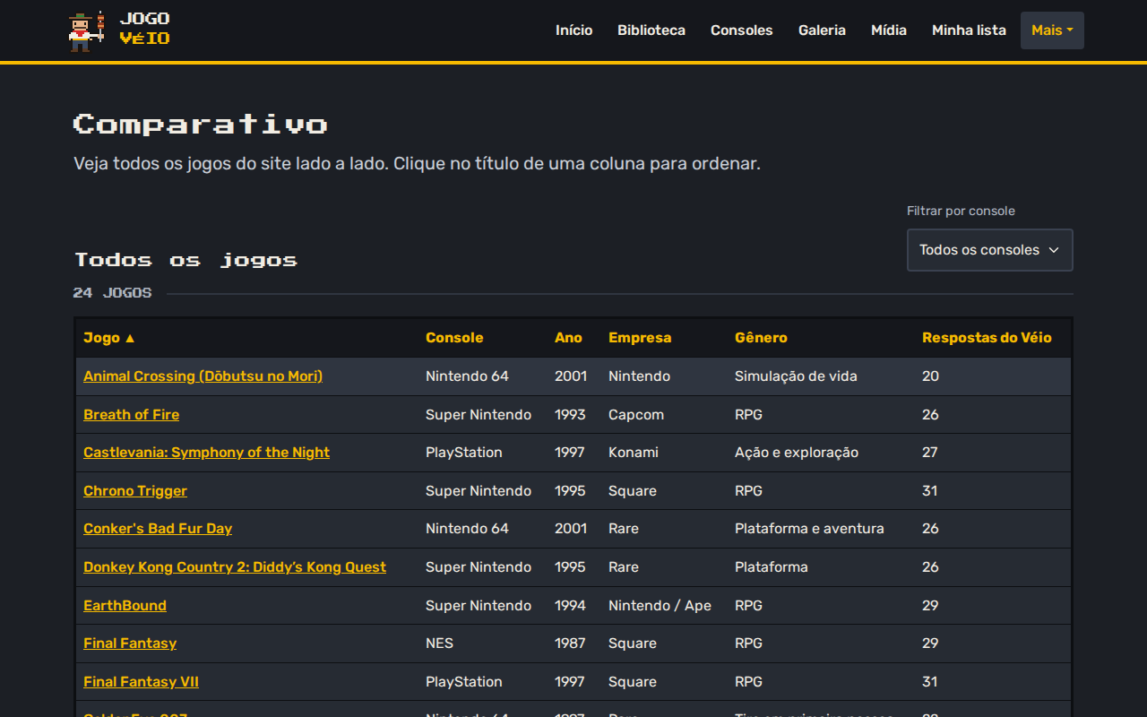
Fonte: Os autores (2026).
Figura 7 – Galeria
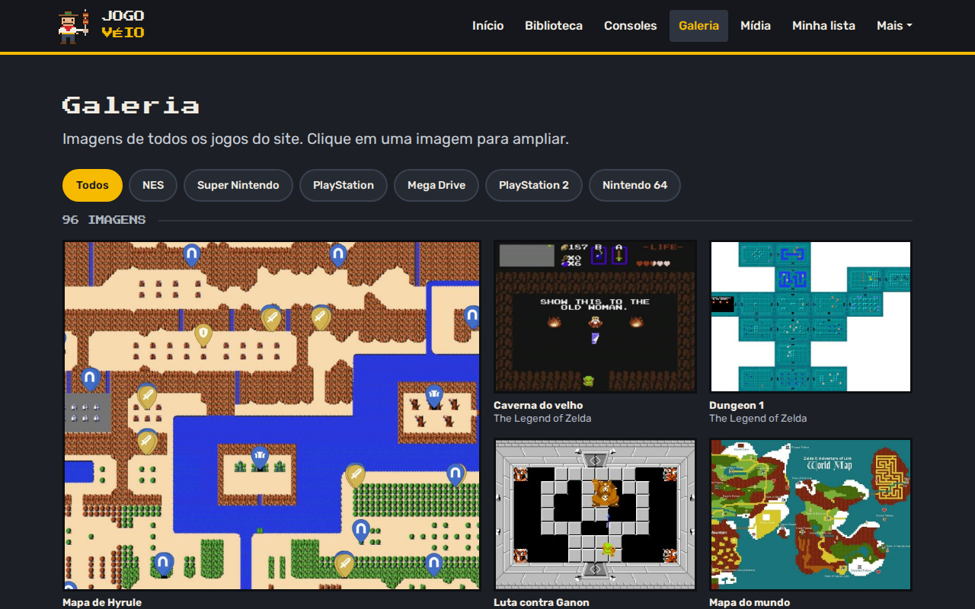
Fonte: Os autores (2026).
Figura 8 – Consoles
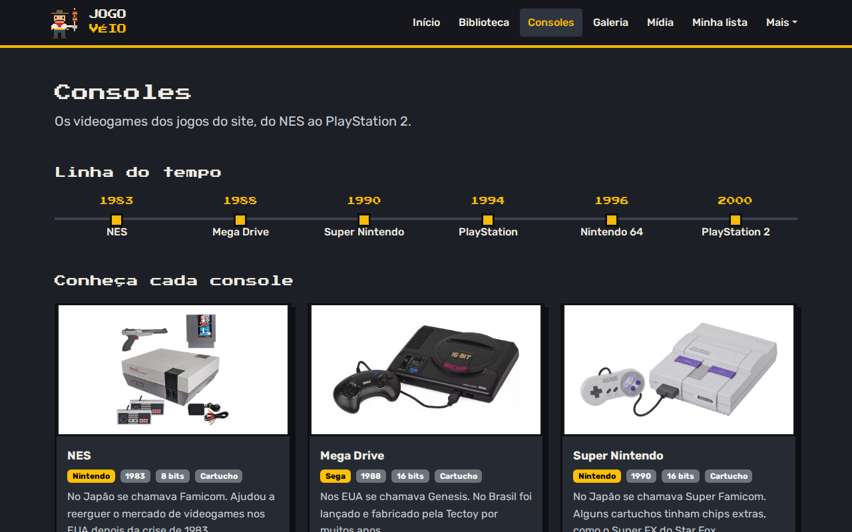
Fonte: Os autores (2026).
Figura 9 – Mídia
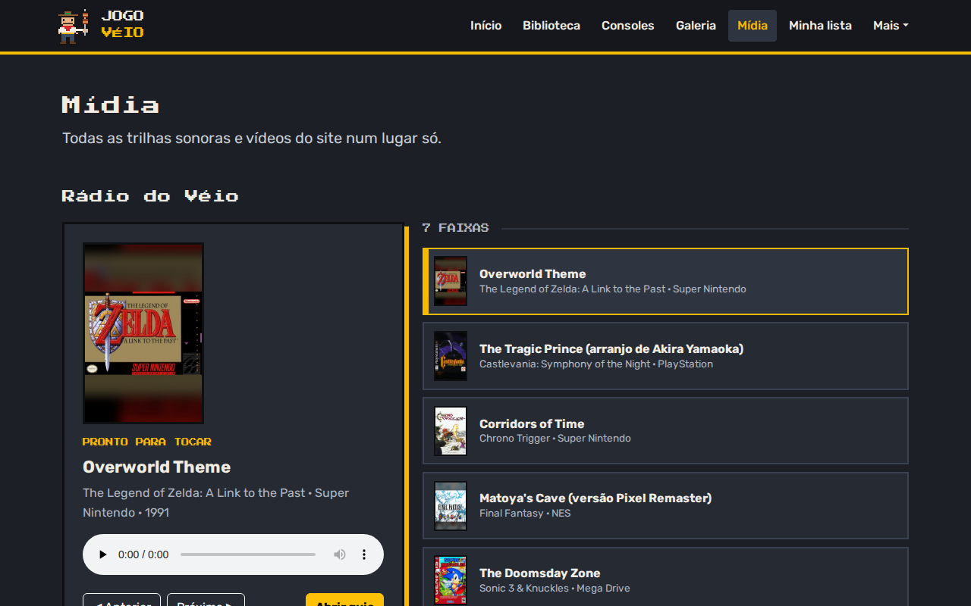
Fonte: Os autores (2026).
Figura 10 – Contato
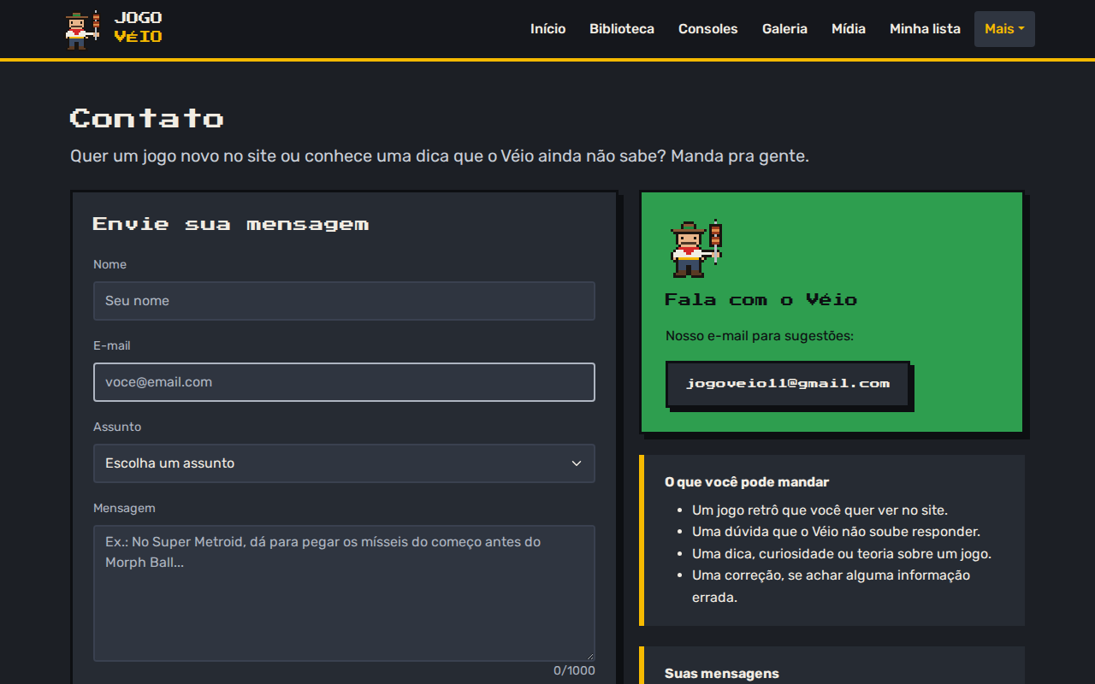
Fonte: Os autores (2026).
Figura 11 – Página inicial no celular
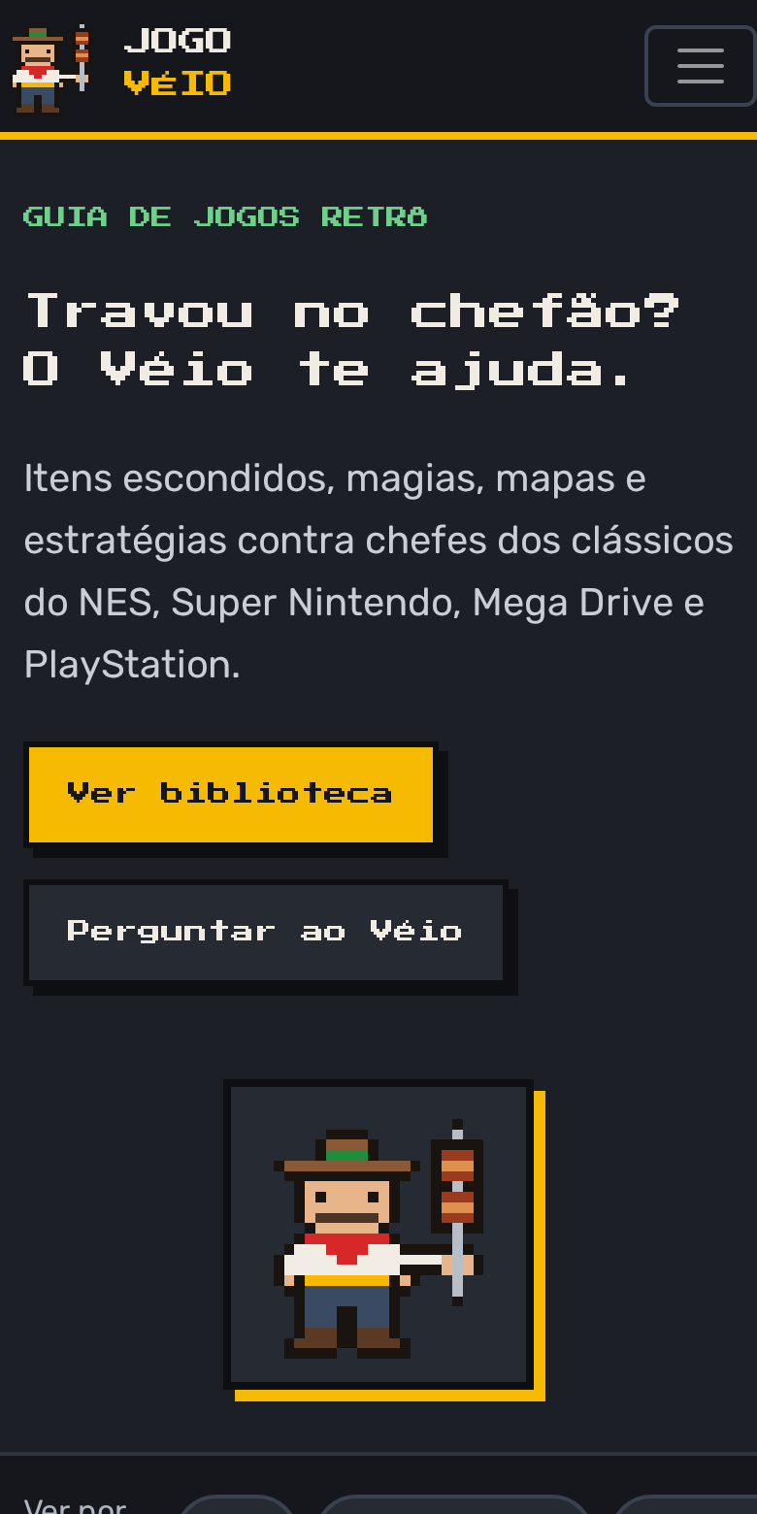
Fonte: Os autores (2026).
Figura 12 – Página do jogo no celular
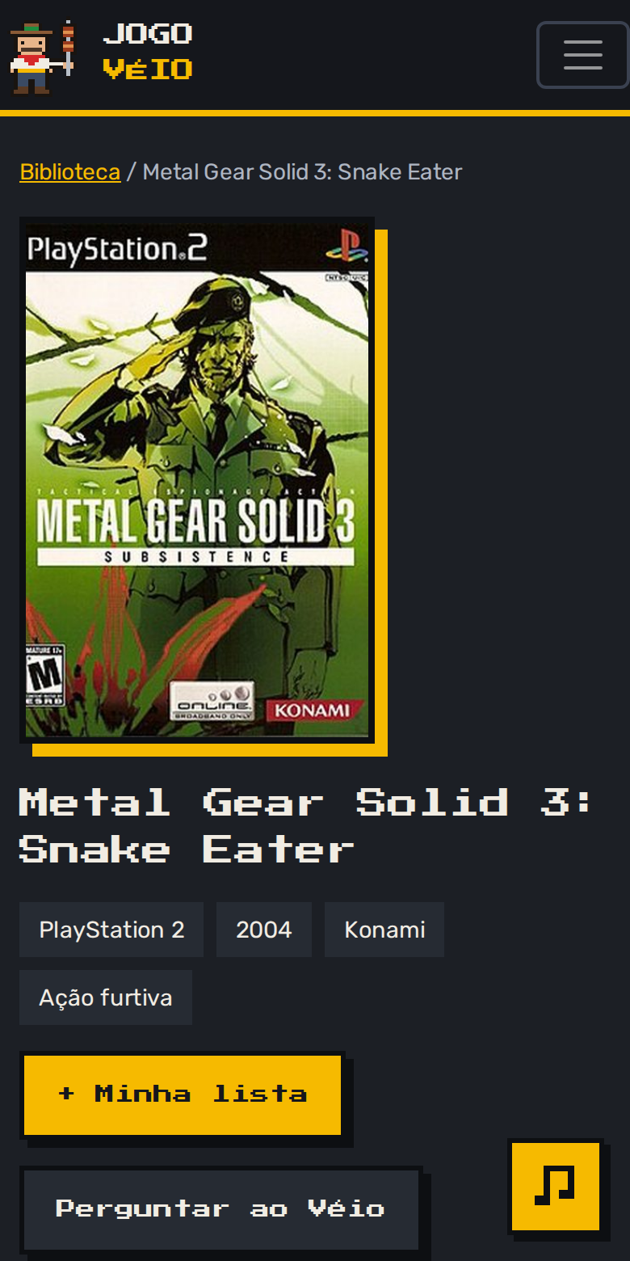
Fonte: Os autores (2026).

14 APLICAÇÕES DE JAVASCRIPT
Todo o conteúdo dos jogos fica no arquivo dados.js, num array de objetos. Cada página tem seu próprio arquivo JavaScript, que lê esses dados e monta o conteúdo na tela. Assim, para adicionar um jogo novo, basta incluir um objeto no dados.js.
Arquivo | O que faz
dados.js | Array com os 24 jogos: nome, console, ano, história, imagens, dúvidas, respostas do Véio, piadas, música e vídeo
inicio.js | Monta os cards de destaque e as dúvidas populares da página inicial
biblioteca.js | Busca por nome, filtro por console e ordenação da grade de capas
jogo.js | Preenche a página do jogo a partir do link, controla o botão Minha lista, a música e o vídeo
assistente.js | Assistente Véio: pontuação por palavras-chave, tolerância a erros, piadas, lista do que ele sabe e busca no Google
minha-lista.js | Cadastro, edição, filtro e remoção da lista, salvos no localStorage
sobre.js | Calcula e anima os números do site
menu.js | Menu de celular das páginas sem Bootstrap
comparativo.js | Tabela ordenável, filtro por console e comparação de dois jogos
galeria.js | Monta a galeria, filtra e amplia as imagens com navegação pelo teclado
consoles.js | Linha do tempo e cards dos consoles
midia.js | Rádio do Véio, com troca de faixa e passagem automática, e lista de vídeos
contato.js | Validação do formulário, histórico no localStorage e opções de envio do e-mail
Fonte: Os autores (2026).
Em todo o código foram usadas as quatro estruturas básicas de programação: sequencial (as instruções em ordem), condicional (if e else), repetição (for e forEach) e dados (variáveis, arrays e objetos). A manipulação da página é feita com eventos como click, input, change, submit, keydown e ended, e com métodos como getElementById, createElement e appendChild. O localStorage guarda a Minha lista e o histórico de mensagens de contato, que continuam salvos depois de fechar o navegador.

15 CONSIDERAÇÕES FINAIS
O projeto permitiu colocar em prática tudo o que foi visto na disciplina, do HTML semântico ao JavaScript com manipulação do DOM e armazenamento local. As maiores lições vieram das dificuldades: lidar com arquivos de mídia, fazer o site funcionar offline, entender o limite de um site só front-end e deixar o Assistente Véio mais inteligente.
Como próximos passos, o site pode receber mais jogos, mais vídeos-dica e uma versão online pelo GitHub Pages.

NOTA SOBRE DIREITOS AUTORAIS
O Jogo Véio é um projeto acadêmico e sem fins lucrativos. Os jogos, nomes, personagens, capas, imagens, fotos de consoles, músicas e vídeos citados ou exibidos no site pertencem às suas respectivas empresas e criadores. As imagens foram obtidas em buscas na internet, as trilhas sonoras no site KHInsider e o vídeo foi gravado ou obtido para fins de demonstração. Todo esse material foi usado apenas para fins educacionais.

REFERÊNCIAS
BOOTSTRAP. Bootstrap 5.3. Disponível em: https://getbootstrap.com. Acesso em: 8 nov. 2026.
GITHUB. Repositório Jogo Véio. Disponível em: https://github.com/viniciusvidall27-beep/jogo_veio. Acesso em: 8 nov. 2026.
GOOGLE. Google Fonts. Disponível em: https://fonts.google.com. Acesso em: 8 nov. 2026.
KHINSIDER. Video Game Music. Disponível em: https://downloads.khinsider.com. Acesso em: 8 nov. 2026.
MDN WEB DOCS. HTML, CSS e JavaScript. Disponível em: https://developer.mozilla.org/pt-BR. Acesso em: 8 nov. 2026.
PISKEL. Free online sprite editor. Disponível em: https://www.piskelapp.com. Acesso em: 8 nov. 2026.
RETROACHIEVEMENTS. Disponível em: https://retroachievements.org. Acesso em: 8 nov. 2026.
STEAM. Valve Corporation. Disponível em: https://store.steampowered.com. Acesso em: 8 nov. 2026.
VISUAL STUDIO CODE. Microsoft. Disponível em: https://code.visualstudio.com. Acesso em: 8 nov. 2026.

